Муниципальное автономное дошкольное образовательное учреждение детский сад №10 «Берёзка»

Мастер-класс для родителей по изготовлению пальчиковых игр для детей от 1 года до 2-х лет
«Развиваемся играя»

Хусаинова Анастасия Рауфовна
МАДОУ детский сад № 10 «Березка»
воспитатель

2018 г.
Цель: повысить профессиональную компетентность родителей по использованию пальчиковых игр с детьми раннего возраста в домашних условиях, путем презентации собственных наработок. А также, укрепить взаимодействие родителей и педагогов для обеспечения единых методов и форм речевого развития детей раннего возраста с использованием нетрадиционных пальчиковых игр.
Задачи: 1) донести до участников мастер-класса важность развития мелкой моторики рук у дошкольников, путем приведения теоретических фактов;
2) поделиться с родителями формами и методами изготовления пальчиковых игр в домашних условиях, дать им возможность заимствования методов педагогического опыта для совершенствования собственного;
3) закрепить умения участников мастер-класса применять полученные знания на практике (пальчиковые игры, самомассаж и т.д.)
Оборудование и материалы:
-пластиковые бутылки, веревка разноцветная, крышки трех цветов (синий, красный, зеленый) с заранее проделанными в них отверстиями, по количеству участников.
- небольшие кусочки пластиковых ковриков с колючками по количеству участников, ножницы;
-пластилин по количеству участников, разноцветные пластиковые трубочки для коктейля, тонкие спагетти, маленькие сушки;
-заранее заготовленные из контейнера от «киндер-сюрприза» и проволоки игрушки «осьминог» и разноцветные колечки, черные маркеры.
Раздаточный материал:
-Практические рекомендации «Игровой пальчиковый самомассаж».
- Памятка для родителей «Пальчиковые игры в стихах»
Предварительная работа:
-обработка специальной литературы по данной теме и сбор информации;
-анкетирование родителей на тему «Пальчиковые игры» и анализ результатов анкетирования;
-проведение пальчиковых игр с детьми в группе по плану самообразования;
-стендовая информация для родителей на тему «Как правильно проводить с ребенком пальчиковые игры?»;
-консультация для родителей «Для чего нужны пальчиковые игры?»
-подготовка оборудования, необходимого для проведения мастер-класса с участием родителей.
Ход мастер-класса.
Вводная часть.
Здравствуйте уважаемые родители, я рада приветствовать вас на нашем мастер-классе!
Сегодня мы поговорим об изготовлении нетрадиционных пальчиковых игр для детей раннего возраста, и используем некоторые из них на практике.
Ответьте пожалуйста, знаете ли вы, что такое мелкая моторика рук? (ответы родителей).
На начальном этапе жизни именно мелкая моторика отражает то, как развивается ребенок.
Развитие мелкой моторики рук тесно связано с развитием речи, так как треть коры головного мозга отвечает за развитие моторики рук, и расположена эта треть максимально близко к речевому центру.
Также мелкая моторика оказывает влияние на формирование логики, мыслительных навыков, укрепление памяти, тренировку наблюдательности, воображения, координации.
Дети с плохо развитой ручной моторикой неумело держат ложку, карандаш, им бывает трудно собрать рассыпавшие детали конструктора, работать с пазлами, мозаикой.
В дошкольном возрасте работа по развитию мелкой моторики и координации движений руки должна стать важной частью развития детской речи. Формирование устной речи ребёнка начинается тогда, когда движения пальцев рук достигают достаточной точности, то есть, формирование речи совершенствуется под влиянием импульсов, идущих от рук.
Систематические упражнения по тренировке движений пальцев рук является мощным средством повышения работоспособности головного мозга.
Начинать работу по развитию мелкой моторики нужно с раннего возраста, проводя массаж биологически активных точек на пальчиках и ладонях малыша.
Я вам раздала памятки по проведению некоторых видов массажа кистей и пальцев рук.
А знаете ли вы, чем отличаются традиционные пальчиковые игры от нетрадиционных? (ответы родителей).
А какое влияние на ребенка оказывают пальчиковые игры? (ответы родителей).
Игры с пальчиками развивают мозг ребенка, стимулируют развитие речи, творческие способности и фантазию.
Таким образом, чем лучше работают пальцы и вся кисть, тем лучше ребенок говорит.
Благодаря пальчиковым играм ребёнок получает разнообразные сенсорные впечатления, у него развивается внимательность и способность сосредоточиться. Такие игры формируют добрые взаимоотношения между детьми, а также между взрослым и ребёнком.
Используя пальчиковые игры в своей работе с детьми, я заметила, что детям они нравятся.
Дети радостно реагируют на предложение поиграть пальчиками. Замкнутые детки начинают раскрываться, адаптация проходит намного легче.
Основная часть.
А теперь перейдем к основной части нашего мастер-класса.
Первая игра, которую я хочу вам продемонстрировать, называется «Крокодил».
Нам понадобится для этой игры пластмассовый коврик с колючками, разрезанный на небольшие квадратики (чтобы умещался в ладони).
Зажав его в ладони, изображаем раскрывающуюся пасть крокодила, проговаривая при этом стихотворение:
«Наш веселый крокодил, он по улице ходил!
Он гулял, гулял, гулял,
Пять лягушек повстречал! (показать 5 пальцев другой руки)
А лягушки испугались, да и тут же разбежались!
А наш веселый крокодил сразу очень загрустил!
Вы лягушки не бегите, вы лягушки погодите!
Я не буду вас кусать, я вас буду щекотать! (массируем ковриком каждый пальчик ребенка от основания до самых кончиков, имитируя «кусание» крокодила). При этом массировании стимулируются все биологически активные точки пальцев малыша.
Вторая игра называется «Наденем осьминожке сапожки».
Для нее нам понадобятся пустые контейнера от «киндер сюрпризов», мягкая проволока и разноцветные колечки (я нарезала трубочки от фломастеров на мелкие колечки). Я заранее изготовила из этих материалов игрушки в виде осьминога, которые вы легко сможете сделать дома.
Ребенку необходимо объяснить, что наш осьминожек очень замерз без сапожек, и нужно ему помочь их надеть.
Сначала сами показываем ребенку, как это нужно делать, а затем ребенок будет с удовольствием сам нанизывать на ножки «разноцветные сапожки».
При этом сопровождаем игру веселым стихотворением «Осьминожек»
Он имеет восемь ножек,
Но не знают осьминожки:
Это ручки или ножки?
Никогда у осьминожек
Так и не было сапожек.
Так раздетым он и жил,
Потому что, не решил,
Где ответ здесь у загадки:
Шить сапожки иль перчатки?
Перебирая в руках мелкие детали и нанизывая их на проволоку, ребенок задействует все мелкие мышцы пальцев рук, улучшается кровообращение в конечностях. Такие упражнения устраняют эмоциональные напряжения, развивают координацию движений и ловкость рук.
Третья игра называется «Волшебная бутылочка». Для нее нам понадобится небольшая пластиковая бутылочка, тонкая веревка, разноцветные крышки (в раннем возрасте дети воспринимают такие основные цвета, как синий, зеленый, красный и желтый).
Сначала мы проделываем отверстия в каждой крышке, продеваем через низ веревку. И привязываем веревку с крышкой к горлышку бутылочки так, чтобы крышка свисала до середины бутылки.
Таким образом, у нас получится красивая бутылочка с разноцветными крышками.
Затем предлагаем ребенку окрутить одну крышку и прикрутить другую, одновременно проговаривая, какого цвета ребенок берет крышку. А чтобы игра проходила веселее и увлекательнее, можно рассказывать малышу стихи про цвета.
Например: Желтый видим в небе круг, оживает все вокруг!
Это солнце - желтый цвет, дарит нам тепло и свет!
*****
Цвет зеленый у листочка, подо мхом зеленым кочка!
И зеленые иголки целый год растут на елке!
*****
Красный цвет - он очень яркий, помидор и перец сладкий!
Яблоко, арбуз внутри! Красный, красный – посмотри!
*****
Море синее бушует, волны пенные волнует!
Синий карандаш мы взяли, синий круг нарисовали!
Хочу заметить, что наши крышки имеют по бокам ребристую поверхность.
И ребенок, прокручивая каждую крышку, стимулирует работу все нервных окончаний и получается своеобразный массаж пальцев рук.
В ходе данной игры ребенок не только развивает мелкую моторику пальцев, но и изучает или закрепляет основные цвета.
Четвертая пальчиковая игра, которую я хочу вам предложить, называется «Веселая полянка».
Для нее нам понадобится пластилин зеленого цвета для основы, разноцветные коктейльные трубочки, тонкие спагетти и маленькие сушки.
Для начала мы разогреваем пластилин в ладонях, затем раскатываем его на столе, можно также аккуратно покатать пластилин по пальчикам малыша легкими массирующими движениями. Сначала показываем сами. А после предлагаем ребенку: вставляем в нашу «веселую полянку - пластилин» разрезанные пополам разноцветные трубочки, затем на них нанизываем маленькие сушки.
Ребенок может нанизывать на трубочки и другие предметы( например макароны-перья) в произвольном порядке, создавая свою «веселую полянку»!
Затем предложите ребенку другой вариант игры – в разноцветные трубочки (для этой игры их можно сделать покороче) вставляем тонкие спагетти, разделенные на небольшие кусочки.
Это задание малышу будет выполнить сложнее, но зато в ходе игры у ребенка будет развиваться координация, ловкость и усидчивость. А также параллельно можно изучить с ребенком понятие «тоньше-толще».

Заключительная часть.
На этом наш мастер-класс подходит к концу.
Я очень надеюсь, что смогла Вас убедить в значимости развития мелкой моторики для ребенка дошкольного возраста и в том, что совместными усилиями мы поможем нашим детям развивать моторику рук и пальцев, способствовать развитию речевой активности, развитию пространственных ориентировок, мозговой активности.
Для того чтобы заинтересовать ребенка и помочь ему овладеть новой информацией, нужно превратить обучение в веселую интересную игру, не отступать, если задания покажутся трудными.
И самое главное - не забывать хвалить малыша!
Играть в пальчиковые игры можно где угодно - дома, в гостях, на улице, в транспорте и т. д. Все зависит от вас и вашей фантазии. Поэтому, если Вы хотите, чтобы ребенок хорошо говорил, развивайте его ручки!
Итог мастер класса.
Уважаемые родители! На заключительном этапе мастер- класса мне бы хотелось, чтобы вы поделились своими впечатлениями, высказали свое мнение: что Вам понравилось, что не понравилось, почему не понравилось, было ли Вам интересно? Какие вы можете предложить изменения в нашем занятии, свои предложения? Будете ли использовать в дальнейшем пальчиковые игры в домашних условиях? (ответы родителей)
Рефлексия. А сейчас мы проделаем небольшое релаксационное упражнение для рук с массажными мячиками.
«Две руки» (во время прочтения стихотворения мы с родителями прокатываем массажными движениями небольшие мячики «Су-джок» между ладоней, от основания до кончиков пальцев).
Нам две руки природою даны,
И обе драгоценны и нужны.
Одна дары от жизни принимает,
Другая их с поклоном возвращает.
А что же остается у того,
Кто не жалеет в жизни ничего?
В его руках богатство остается,
Оно любовью к ближнему зовется!

Спасибо за помощь в подготовке мастер-класса и внимание!

Приложение 1.
Подбор методической литературы.
1.Громова О. Н., Прокопенко Т. А. Игры – забавы по развитию мелкой моторики у детей. М., Гном и Д, 2001.
2.Ермакова С. О. Пальчиковые игры для детей от года до трех лет. М., 2008.
3.Савина Л. П. Пальчиковая гимнастика для развития речи дошкольников. М., 2009.
4. Шанина С. Е. «Играем пальчиками – развиваем речь» Москва, 2008г.
5. Новицкая О. П. «Ум на кончиках пальцев» Москва, 2006г.
6. Данилова Л. «Пальчиковые игры» Москва, 2008г.
7. Хвостовцев А. «Умные ручки» Новосибирск, 2008г.

Приложение 2.
Анкета для родителей
«Мелкая моторика рук и пальчиковые игры»
1.Знаете ли вы, что такое «мелкая моторика рук?
__________________________________________________________________

2.В каком возрасте ее необходимо начинать развивать? __________________

3.Какие игры вы используете дома для развития мелкой моторики рук
__________________________________________________________________

4.Какой нетрадиционный материал используете в работе с детьми? (крупа, бросовый, природный)
__________________________________________________________________
5.Есть ли у вас дома пирамидки, кубики, мозаики, пазлы, настольные игры?
___________________________________________________

6.Часто ли вы играете с ребенком в эти игры? ________________

7.Где берете информацию о видах развития мелкой моторики:____________

8.Играете ли вы со своим ребенком в пальчиковые игры?
а) да б) нет в) иногда г) не хватает времени.
9. Как вы считаете, есть ли связь между умением ребёнка в младшем возрасте выполнять движения пальчиковых игр с последующим успешным обучением в школе?
а) да б) нет в) не уверен.
10. Хотели бы вы узнать больше о значении пальчиковых игр для развития ребёнка и узнать новые игры? а) да б) нет.

Приложение 3.
Памятка для родителей «Пальчиковые игры в стихах» 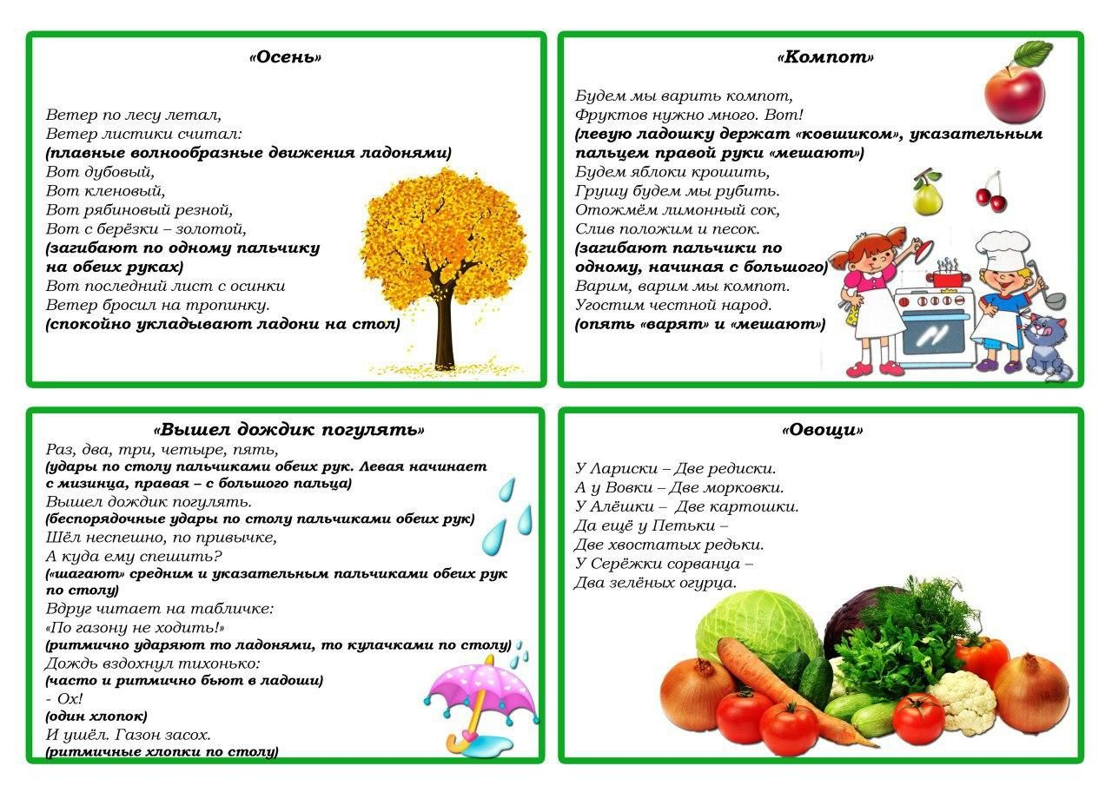

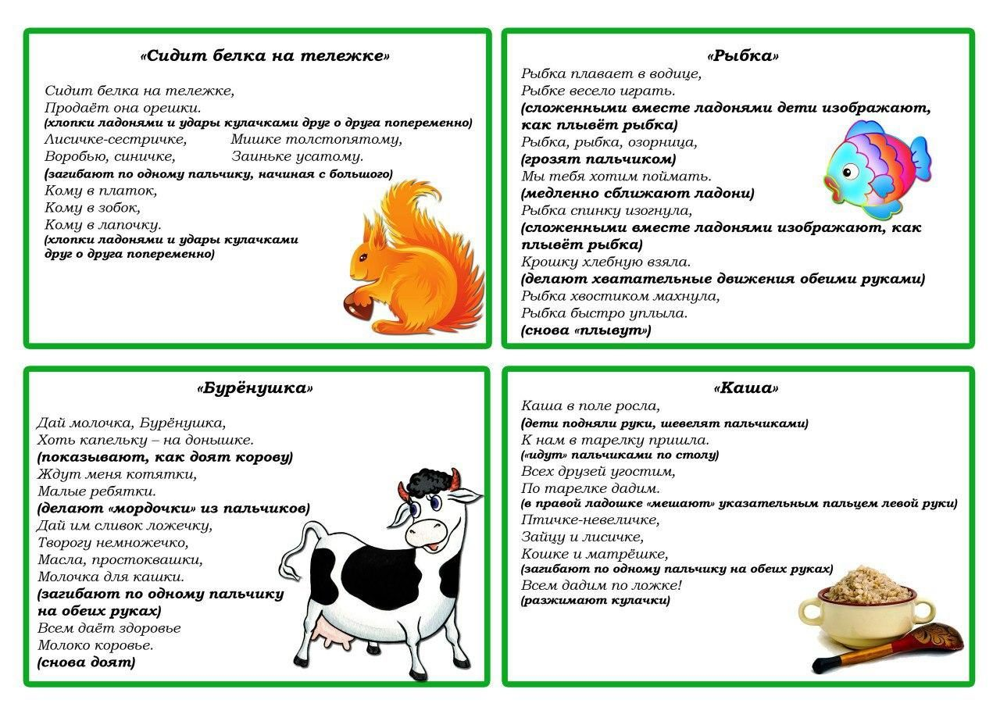
Приложение 4.

Практические рекомендации «Игровой пальчиковый самомассаж».
Игровой пальчиковый самомассаж - это нетрадиционный, высокоэффективный, доступный и безопасный метод оздоровления, развития речи, познавательной деятельности, общей и мелкой моторики детей.
Использование игрового пальчикового самомассажа в сопровождении легко запоминающихся стихов и в сочетании с сюрпризными игровыми моментами позволяют организовать занятия, как весёлые эмоциональные непринуждённые минутки отдыха.
1. Массаж (самомассаж) подушечек пальцев рук.
Большой палец ставится на ноготь массируемого пальца, а остальные пальцы прижимаю подушечку снизу, разминая ее. На каждую строчку стиха – разминание одного пальца.
2. Массаж (самомассаж) фаланг пальцев.
Направление массажных движений – от ногтевых фаланг к основаниям пальцев. На каждый слог – разминание одной фаланги.
По-пу-гай (мизинец) во-ро-бей (безымянный) пе-ли-кан (средний) со-ло-вей (указательный) пти-цы (большой)
А-на-нас (мизинец) аб-ри-кос (безымянный) а-пель-син (средний) ман-да-рин (указательный) фрук-ты (большой)
3. Массаж (самомассаж) прижимающий.
Кисть одной руки лежит на столе ладонью вниз, пальцы разведены. Другая рука указательным пальцем по очереди прижимает каждый ноготь, сдвигает палец, «катая» его на подушечке влево-вправо. На каждую строчку – нажим на один палец.
4. Потягивание за кончики пальцев.
Вытягивание пальцев за ногтевые фаланги.
5.Самомассаж мячиками для Су-Джок терапии
Катание мячика между ладонями, прокатывание по каждому пальцу
6.Самомассаж прищепками.
Берем бельевые прищепки и прищемляем ногтевые фаланги пальцев (кроме большого) на каждый ударный слог.
Вот проснулся, встал гусенок,
Пальцы щиплет он спросонок.
Дай, хозяйка корма мне,
Раньше, чем моей родне.
Самомассаж можно успешно проводить индивидуально и с группой детей одновременно в детских садах, в начальной школе и в условиях семьи.

